关注学生的可持续发展 探讨中小学数学课程衔接

关注学生的可持续发展 探讨中小学数学课程衔接
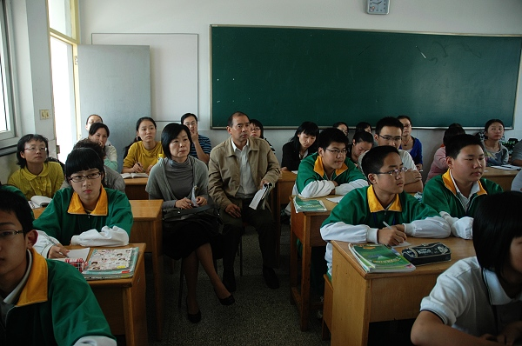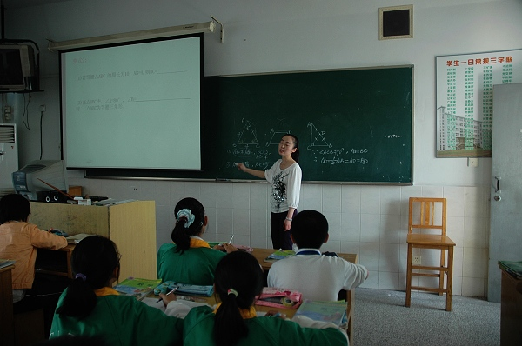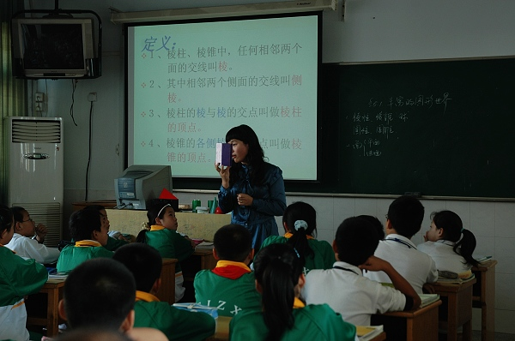
为了加强常州市中小学几何教学的针对性和衔接力度，增强中小学数学教学衔接的和谐性和有效性，大面积提高中小学数学教学课堂效率，10月15日，市教研室潘小福副主任带领名师工作室成员在同济中学开展了“中小学数学教学衔接研讨”活动，同济中学丁连伟校长，张加红副校长以及来自天宁区各小学的老师和同济中学数学组等30余位老师参加了此次研讨活动。
本次活动首先由同济中学的王怡蕴老师和李晓红老师分别开设了七年级《丰富的图形世界》几何教学的起始课和八年级《等腰三角形和等腰梯形的复习》两节数学课。课后大家针对中小学几何衔接问题展开了热烈的研讨，研讨会上教研室潘主任、同济中学张加红副校长及部分教师代表做了精彩发言。大家共同认识到自义务教育新课改以来，教师需要真正做到的是：引导学生学会思考，学会探究，并从小学就应该抓起，培养学生善于思考的习惯及勇于表达，善于表达，规范表达，规范解题的习惯，中学几何教学也需兼顾学生现有的知识结构，丰富课堂教学形式。同时中小学教师都需了解各学段的课标要求，彼此了解教材结构，为学生的中小学衔接做好服务。教师的目光需更长远些，为学生的可持续发展着想，真正落实学生的可持续发展。研讨后大家意犹未尽，颇多收获。

